**1.5 Фототүсірілім режимдері**

Әр кадр үшін белгілі мөлшерде жарық (экспозиция) керек. Фотоаппаратта жарық ағымын реттеу үшін үш мүмкіншілік бар. Олар: диафрагма, ұсталым және сезімталдық деңгейі (чувствительность). Сезімталдық тек қалқамен *(диафрагма)* ұсталымды (*выдержка*) өзгертуге мүмкіндік жоқ кезеңде ғана қолданылады. Қалқа*(диафрагма)* бен сәулелеу уақыты өте тиімді көркемдік құралдар қолдануға оңай болуы үшін алдымен бұлар не екенін біліп алайық.

***Қалқа (диафрагма)*** (грекше, diaphragma – қалқа. Ағылшынша aperture - апертура). Әйнеккөздің (объективтің) линзаларының аралығында орналасқан қалқа. Әдетте, желпуіш сияқты жапырақшалар жиынтығынан құралады да, жарық, сәуле өтуін қалқалап, мөлшерлеп тұрады.

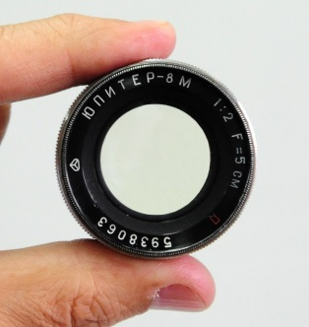 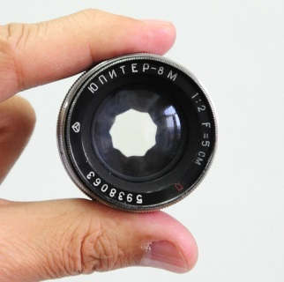 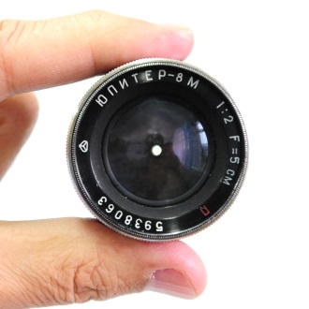

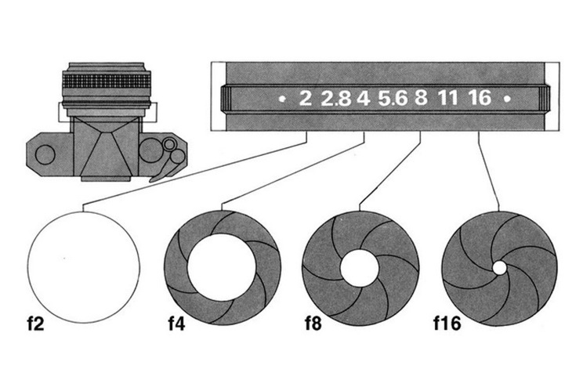

Қарапайым түсінікпен терезені алсақ, терезе қаншама үлкен ашылған сайын, жарық сәуле соншама көп өтеді. Диафрагма f/2,8 не f.2,8 сандарымен белгіленеді. Көрсетілген сан қаншама кіші болған сайын, саңылау соншама үлкен, ашық болады.

Толық ашылған диафрагма анықтық тереңдігін (глубина резкости) өте аз береді (артқы жақтары бұлыңғырлау). Үлкен анықтау тереңдікті алу үшін диафрагма саны f.8-ден жоғары болуы керек.

Диафрагманы жапқан сайын (сандық фотоаппарат) матрицадағы бүкіл шаң-тозаң көрінеді.

Әйнеккөздің (объективтің) жақтауында диафрагманы қозғалтуға арналған сақина немесе кішкене тартпа (рычаг) бар. Бұл жапырақшаларды ашу немесе жабу арқылы жарық сәуле өткізу саңылауының шамасын реттейді.

Қолайлы болуы үшін әйнеккөздің (объективтің) жақтауында диафрагмалық сандар өлшемі жазылған.

Диафрагма механизмі фотожапқыны (затвор) босату тетігін басқан кезде ғана жұмыс істейді, тетігін басқан соң жарық сәуле өткізу саңылауы жапқы жұмыс істер кезде ғана секірмелі түрде кішірейеді. Мұндай диафрагмалар «секірмелі» диафрагмалар деп аталады. Бұлар суретке түсіру нысанасын салыстырмалы саңылау барынша үлкен кезде, яғни суретке түсірілмекші нысанның кескінін айналы кескін іздегіштің барынша жарықтанып тұрған кезінде фокустауға мүмкіндік береді. Осының нәтижесінде, әйнеккөздің фокусталу дәлдігі артады (1).

***Ұсталым*** (фотоаппараттың түсіру уақыты. выдержка). Суретке түсіру сәтінде ауа райына, жарыққа байланысты жапқыштың (затвор) ашылу сәтіндегі қойылатын уақыт дәлдігі. Уақыт дәлдігі фотоматериалды не матрицаның көлеміне қарай пайдаланғанда қойылады. Фотоқағазды пайдаланғанда да жарық күшінің уақыты дәл қойылуы керек және терезені алар болсақ, терезе қаншама ұзақ ашылған сайын соншама жарық көп өтеді.

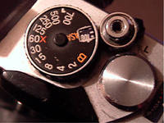

Ұсталым (выдержка) әрқашан секунд және миллисекундпен өлшенеді. Белгіленуі 1/200, ал камерада тек қана 200 көрсетіледі. Егерде Ұсталым секундтан ұзағырақ болса белгіленуі «Z» яғни 2 секунд.

Өте қысқа ұсталымдар жылдам қозғалыс кезінде (спорт, көлік, т.б.) қолданылады. Ал ұсталым 1/30 төмен болған жағдайда не штативке қойып, не жарқылдақпен (вспышка) түсіру керек.

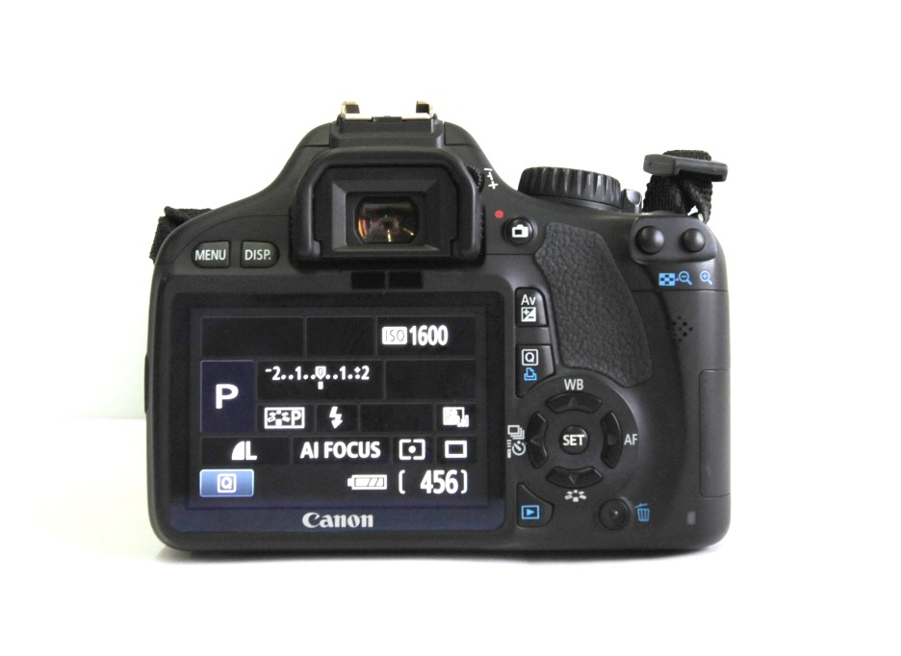

Бұрындары ұсталым мен диафрагманы анықтау үшін экспонометрлер қолданылған. Бүгіндері олар кез келген фотоаппараттың ішіне орнатылған және ол жерде диафрагма не ұсталымның артықшылығы таңдалынады. Мысалы, қозғалысты түсіргіңіз келсе ұсталымның артықшылығына қойсаңыз, соған сәйкес диафрагманы автоматты түрде табады.

***Сезімталдық* (**чувствительность ISO**)**. Сезімталдық – бұл таза техникалық түсінік, матрица не пленканың жарыққа сезімталдығын белгілейді. Мысалы, күнге қыздырынып жүрген шомылушыларды алсақ, терілері сезімталдар күнге тез күйеді, яғни оған аз жарық, сәуле қажет, ал басқа біреулерге көбірек қажет.

Сезімталдық – тікелей шудың санына байланысты. ISO көп болған сайын шулар да көп болады, ал пленкаларда дақтар (зерно) ISO 100 болғанда матрицадан сигналдар оңай алып тасталынады, ал 200-де 2 есе, солай өсе береді. Кез келген өсімде шулар, сыртқы әсерлер көбейеді. ISO 600-ден асқанда барлық камераларда қатты шу болады, сапалы сурет алу үшін шуды басатын (шумоподавление) бағдарламаға қою керек (2).

**Фотоаппаратың режимдері**

**1)P(programmed)** – жеңіл бағдарламалық режим. Бұл автоматты режимге ұқсас, бірақ мұнда көз (диафрагма) бен сәулелі уақытын өзргертіп отыруға болады.

**2) A- Aperature** – бұл жарық күші көп нысаналарға арналған, тек көзді дұрыс таңдау керек, ал сәулелі уақытын аппарат өздігінен табады. Көз көп болған сайын сәулелі уақыт аз немесе көз аз болған сайын сәулелі уақыт соғұрлым көп болады.

**3) S – Priority немесе Tv - Time value** – сәулелі уақыт приоритеті. Бұл жерде барлығы керісінше, сәуле уақыты таңдалады да, камера көзді өзі таңдайды. Режимнің бұл түрі аз қолданылғанымен, өте пайдалы. Сезімталдықтың көмегімен іске асырылады.

**4)M (Manuel)** – қолмен жасалатын режим. Камерада сәулелі уақытын да көзді де өзіміз таңдаймыз. Ол үшін ISO-ны автоматты деп туралаймыз, сол кезде камера ISO-ға сәйкес келетін экспо жұпты, яғни көз бен сәулелі уақытты өзі таңдайды. Көздің механизмі фотожапқышты (затвор) босату басқышын басқан кезде ғана жұмыс істейді, басқышты басқан соң жарық сәуле өткізу саңылауы жапқы жұмыс істер кезде ғана секірмелі түрде кішірейеді. Мұндай көздер «секірмелі» көздер деп аталады. Бұлар суретке түсіру нысанын салыстырмалы саңылау барынша үлкен кезде, яғни суретке түсірілмекші нысанның кескінін айналы кескін іздегіштің барынша жарықтанып тұрған кезінде фокустауға мүмкіндік береді. Осының нәтижесінде, көзәйнектің фокусталу дәлдігі артады. Әрбір адам фотоаппартты қолданған кезде көп жағдайда автоматты режимді пайдаланады. Дегенмен, суретті өз көрінісінен айнытпай көрсету үшін автоматты режим өздігінен сәулелі уақыт пен көзді табады. Автоматты түрде сәуле уақыты мен көзге қойсақ, онда сезімталды шудың пайда болмауын қадағалайды. Егерде біз сәуле уақытын екі есе көбейтсек, онда көз 1 саты жабылады. Мысалы; сәуле уақытын 1/200- ден 1/400 секундқа көбейтсек, матрицаның көбірек жарық алуына мүмкіндік жасайды. Ал, камера оның мөлшерін кшірейту үшін, көзді бір саты жабамыз. Егер ол F 4.0 болса, F 5.0 болады. Яғни Ғ-ның саны ұлғайған сайын көз кішірейе түседі. Көзді ашсақ, жапқыштың жылдамдығы кішірейеді. Көздің максималды ашық жағдайында Ғ 1.4, ал сәуле уақыты 1/25 сек. болса, сурет сапасыз болады, бұл жағдайда сезімталдықты 150-ге, сәуле уақытын 1/50 сек-қа қою қажет. Нәтижесінде сапалы бейне алынады (3).